HUMANIZACIÓN DEL ESPACIO

Desde el departamento de Madera se ha procedido al acondicionamiento de un espacio común del centro para su utilización por parte del departamento de agricultura y floristería. Para los días en los que el departamento agricultura y floristería ponen a la venta verduras o flores; día de los difuntos (ramos de flores), festividad de navidad ( páscuelos , centros de mesa), día de los enamorados (flores y ramos). Se ha habilitado dicho espacio para disponer de esa zona en dichas ocasiones.

En esta fotografia se puede ver a los alumnos preparando la estructura de la floristeria que se ha realizado integramente en el taller de carpinteria:

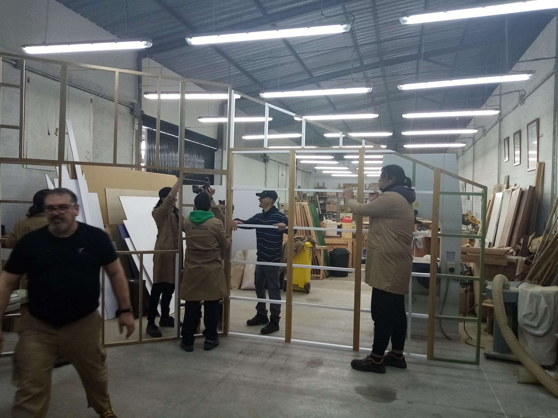

Alumnos de carpinteria preparando la estructura de la floristeria:

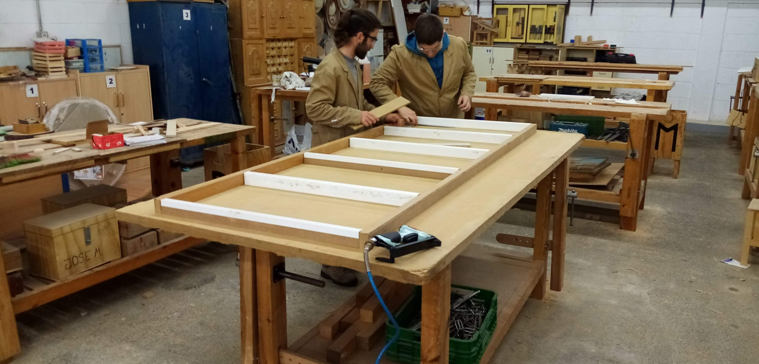

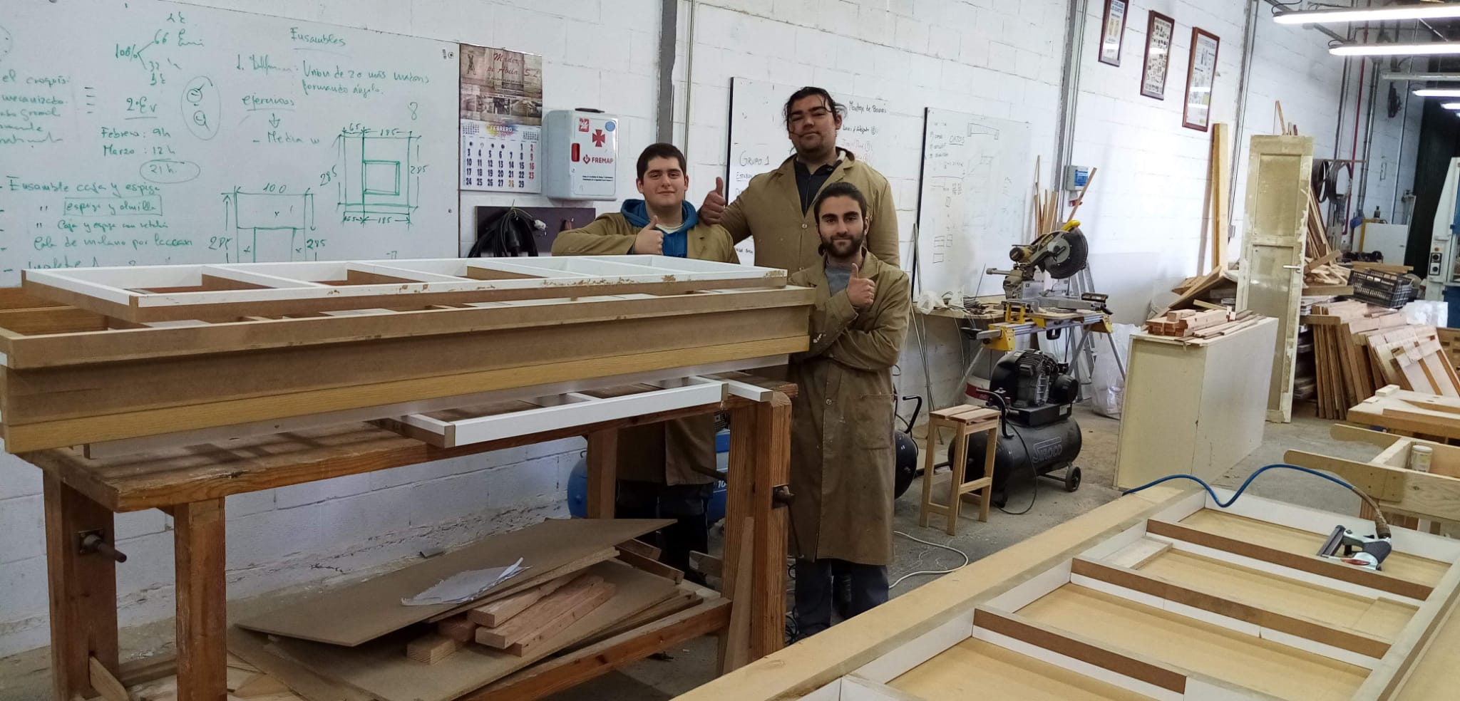

Se procede a la instalación y montaje de la estructura, paredes y carpinterías de la floristería:
